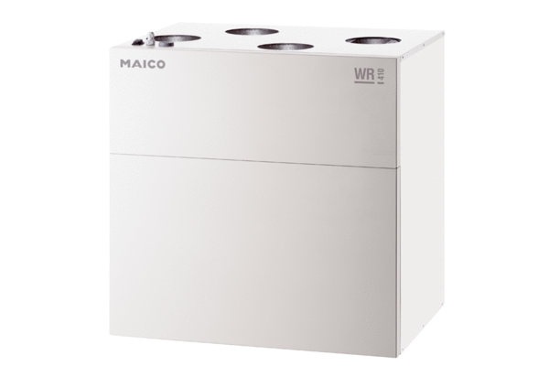Központi szellőztető készülék WR 310Csomagolási egység: 1 darabVálaszték: K
Termékszám: 0095.0220Gyártó: MAICO

